Que’r

Rowan Van Ekeren & Sarah Jehin

Que’r is een webapplicatie waarop je mensen kan vragen om voor jou in de rij te gaan staan (zowel offline als online). Je kiest zelf wie je betrouwbaar vindt, geld is bij ons zolang de overdracht niet geslaagd is, …

Doel van de site:

Niet iedereen heeft evenveel tijd en goesting om aan te schuiven voor een nieuw product, ticket, activiteit, …. Voor deze mensen hebben we Que’r bedacht. Je plaatst een advertentie met het evenement waarvoor jij een ticket, product, … wil en anderen (Que’rs) kunnen zich dan aanmelden om voor jou te que’n. Zo verlies jij geen tijd.

Enkele voorbeelden:

* De ticketverkoop voor het concert van Adele begint maandag om 9u, maar jij moet werken op die moment. Je kan dan een Que’r vragen die zich op die moment vrijhoudt om zeker een ticket voor jou te kunnen bemachtigen.
* Je wil het Anne Frank-huis in Amsterdam bezoeken, maar hebt geen zin om 2 uur aan te schuiven. Plaats een advertentie op quer.be en vind iemand die voor jou in de rij wil staan. Zo kan jij meteen binnen als je eraan komt.
* Je wil je kinderen inschrijven voor een school waar een beperkt aantal inschrijvingen geldt, maar je hebt niet de tijd om dagenlang voor school te kamperen. Plaats je advertentie op quer.be en vind een geschikte Que’r.

Hoe werkt de site:

Er zijn twee gebruikersgroepen (met 1 account kan je beide rollen vervullen):

* Que’rs
  + Que’rs zijn diegenen die zich aanbieden om tickets voor anderen aan te kopen. Zij gaan dus in de (online) rij staan.
  + Als een Que’r een interessante advertentie ziet, kan hij daarvoor que’n. Hij stelt een prijs voor en wacht dan af of hij gekozen wordt.
  + Als een Que’r gekozen wordt, wordt er een contract aangemaakt en kan de Que’r het ticket uploaden wanneer hij dit in zijn bezit heeft.
* Apply’rs
  + Zijn de personen die iemand zoeken om in hun plaats aan te schuiven. Zij plaatsen een advertentie op de homepagina van Que’r.

Daarnaast zijn er enkele admins. Wat kan een admin extra doen:

* een admin-evenement creëren, deze krijgen een blauwpaars driehoekje. Dit zijn dus officiële evenementen
* een overzicht met gebruikers raadplegen en deze verwijderen indien nodig. Advertenties en contracten van deze gebruikers worden daarbij ook inactief gezet.
* een overzicht met evenementen raadplegen en een evenement verwijderen.

Hoe werkt de betaling:

Van zodra je een Que’r kiest, wordt je (zogezegd) doorverwezen naar een betaalpagina. Het totale bedrag wordt dat vastgehouden bij Que’r. Er wordt dan ook een contract aangemaakt tussen Apply’r en Que’r. Vanaf dat de Que’r je ticket heeft geüpload en jij het geaccepteerd hebt, wordt het geld overgemaakt naar de rekening van de Que’r.

Hoe werkt de ticketoverdracht:

Van zodra er een contract is aangemaakt, kan de Que’r het ticket uploaden. Er zijn hier 3 mogelijkheden:

1. Het gaat om een online ticket voor bvb een concert in pdf formaat.
   * Het ticket wordt in pdf-vorm geüpload en Apply’r checkt of het ticket in orde is.
2. Het gaat om een echt aangekocht product (bvb iPhone).
   * Vanaf dat de Que’r het product heeft aangekocht upload hij een pdf met de aankoopbevestiging + een bewijs van verzending van het product naar de Apply’r. Als het product goed is aangekomen bij de Apply’r kan deze weer een bevestiging sturen.
3. Het gaat om een dienst (bvb aanschuiven voor Anne Frank huis).
   * De Que’r schuift aan en laadt een pdf op met een foto van bvb een QR code die uithangt aan de inkom van de activiteit. Zo kan hij bewijzen dat hij heeft aangeschoven. Als de Apply’r dan aankomt, kan hij rechtstreeks het “ticket” accepteren en wordt het bedrag meteen overgemaakt.

Technische informatie

ERD (zie ook aparte afbeelding):

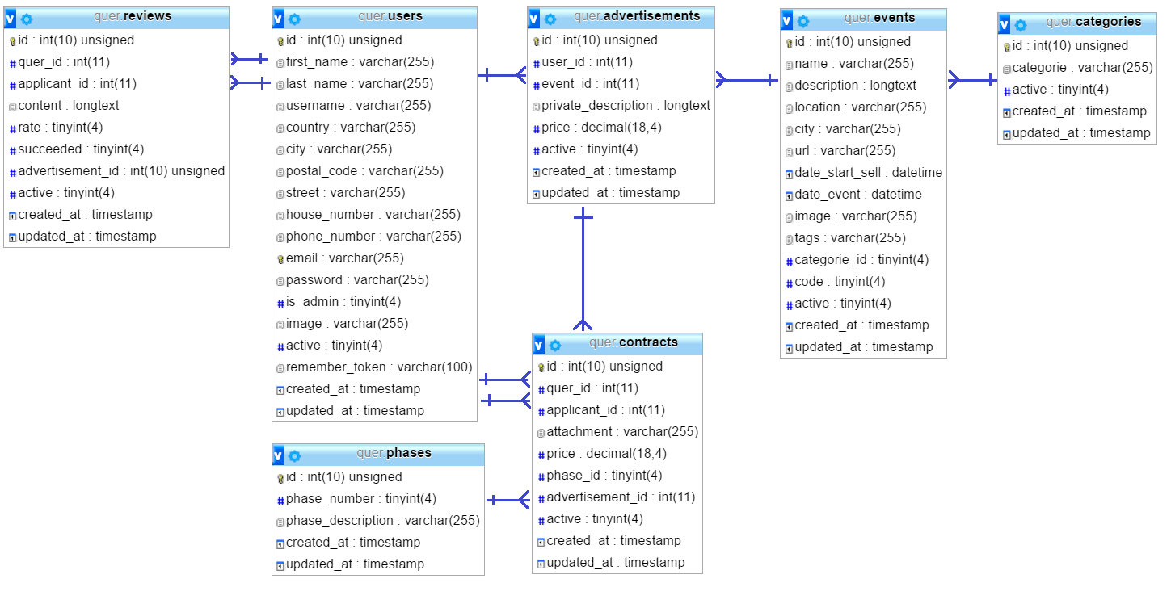

Hoe deze site online zetten:

Zet al de files over naar de server met een ftp client zoals FileZilla.

Database aanmaken 🡪 .env aanpassen

Eventueel bestaande database importeren